第5节 带电粒子在电场中的运动
年级 | 高一年级 | 学科 |  | 物理 | 主备教师 |  | 习余
课题 | 第5节 第3课时
教学  目标 | 物理观念 |  | 能够分析带电粒子在电场中加速和偏转的运动规律，理解电场对带电粒子的作用机制。
 | 科学思维 |  | 会运用动能定理和运动学公式分析带电粒子在电场中的运动，掌握两种不同分析思路的适用条件。
 | 科学探究 |  | 能够通过例题分析，探究示波管工作原理，设计带电粒子在电场中运动的实验方案。
 | 科学态度  与责任 |  | 认识电场加速技术在科学实验中的实际应用，体会物理知识与现代科技发展的密切联系。
教学重难点 | 教学重点：理解带电粒子在电场和重力场中的运动  教学难点：计算带电粒子在交变电场中的运动
教学过程
教师活动 |  |  |  |  |  | 学生活动
新课讲授 一、新课导入  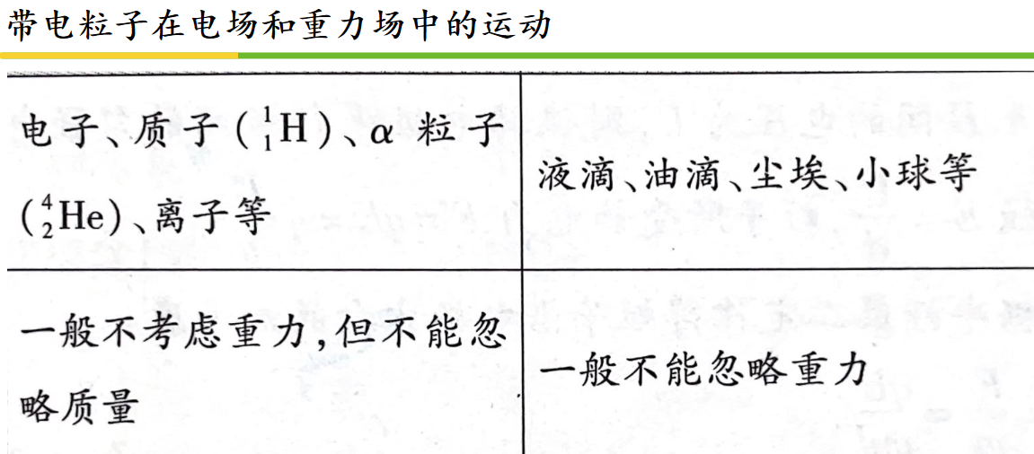  明确研究的对象和环境。  新课讲授 二、带电粒子在电场重力场的运动  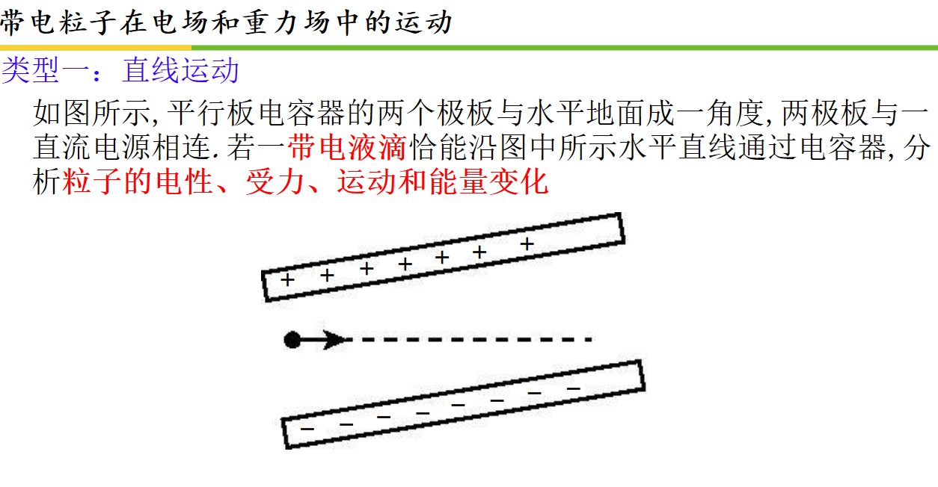  此处注意引导学生一步步判断，重点是电场的方向如何以及运动性质如何?几力问题？重力势能、动能、电势能的变化以及电势的降落等等。  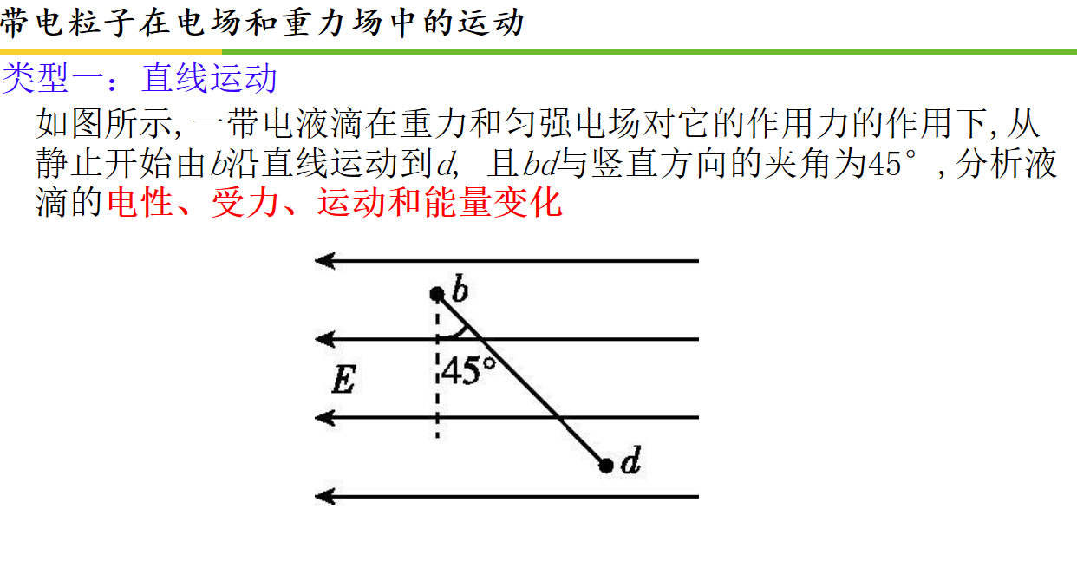  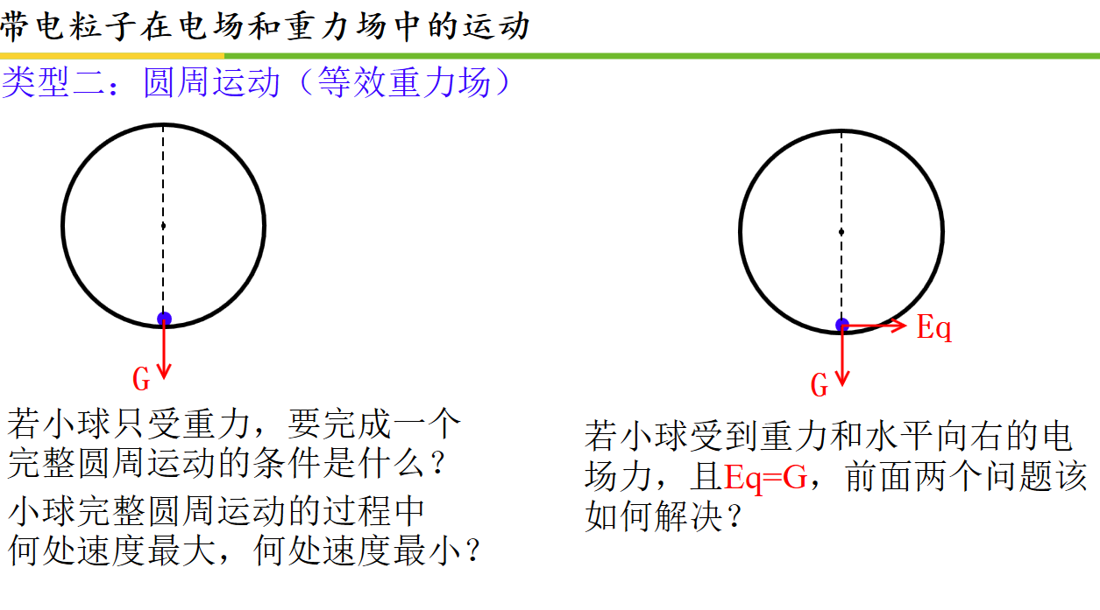  引导学生有一个复合场的思维，即将两个场合并成一个场，找到新的对称轴方向再来做题。  新课讲授 三、复合场检测  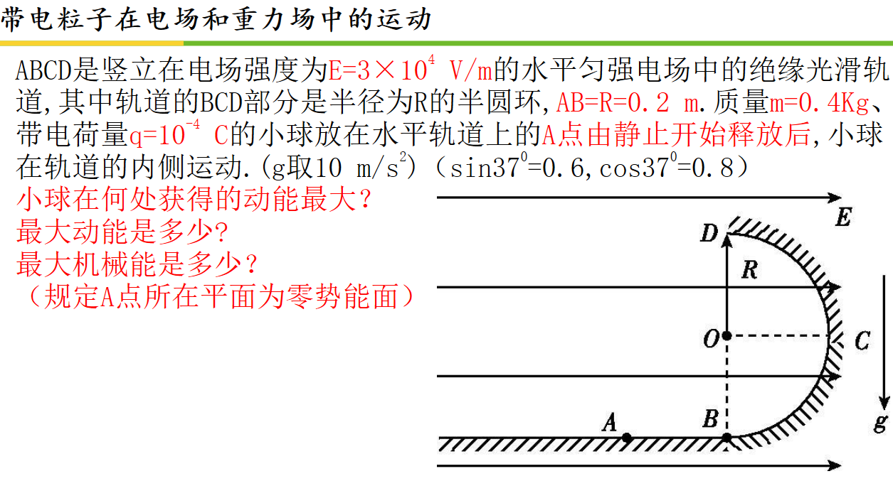  新课讲授 四、带电粒子在交变电场中的运动  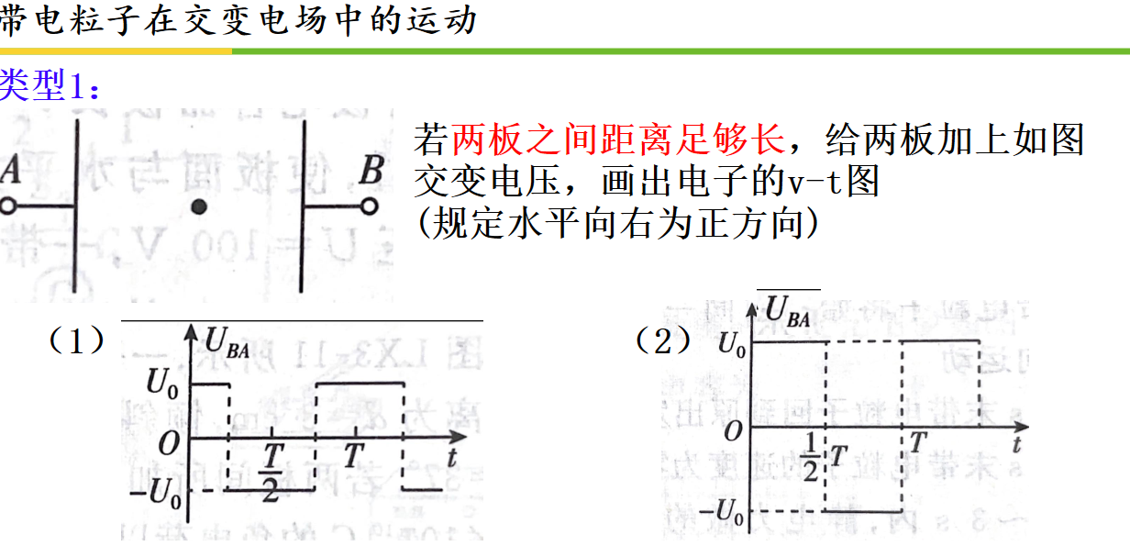一个是运动的反复，没有积累的位移；一个没有运动反复，会有位移的积累。 |  |  |  |  |  | 。
板  书  设  计 | - 带电粒子在复合场中的运动。  - 带电粒子在交变电场中的运动。
课
堂
小
结
作  业  布  置 | 完成同步导练相应习题。
教
学
反
思

